TRƯỜNG THPT TÂY THẠNH

ĐỀ KIỂM TRA, ĐÁNH GIÁ CUỐI KÌ 2 – NĂM HỌC 2021 – 2022
MÔN TOÁN – KHỐI 11
Thời gian làm bài: 60 phút
(Không kể thời gian phát đề)
⬇⬇⬇⬇⬇

Họ và tên học sinh: ……………………………………………………… Lớp: ………. Mã số: ………

Câu 1 (1.0 điểm) Tìm giới hạn của hàm số sau:

Câu 2 (1.0 điểm) Xét tính liên tục của hàm số tại điểm

Câu 3 (2.5 điểm)
a. Tính đạo hàm của hàm số .
b. Cho hàm số . Giải phương trình .

Câu 4 (1.5 điểm) Cho hàm số có đồ thị (C). Viết phương trình tiếp tuyến với (C), biết tiếp tuyến song song với đường thẳng d:

Câu 5 (4.0 điểm) Cho hình chóp có đáy là hình vuông tâm , biết , và . Gọi là hình chiếu vuông góc của lên cạnh .
a. Chứng minh .
b. Chứng minh .
c. Xác định và tính góc giữa hai mặt phẳng và .
d. Gọi và lần lượt là trọng tâm của các tam giác và Xác định và tính góc giữa đường thẳng và mặt phẳng .
-------Hết------

HƯỚNG DẪN CHẤM KIỂM TRA, ĐÁNH GIÁ CUỐI KỲ 2 – NĂM HỌC 2021 – 2022
MÔN TOÁN – KHỐI 11

Câu | Lời giải (cần vắn tắt – rõ các bước được điểm) | Điểm | Lưu ý khi chấm
Câu 1  (1.0 điểm) | Tìm giới hạn của hàm số sau:  Ta có  Vậy | 0.25  0.25  0.25+0.25
Câu 2  (1.0 điểm) | Xét tính liên tục của hàm số tại điểm  Giải:  * ;  * .  .  Vì nên hàm số liên tục tại điểm | 0.25  0.25  0.25  0.25
Câu 3  (2.5 điểm) | a. Tính đạo hàm của hàm số .  Ta có:  . | 0.25  0.25  0.25  0.25
Câu 3  (2.5 điểm) | b. Cho hàm số . Giải phương trình .  Giải:  .  Đk:  Quy đồng và khử mẫu hai vế pt ta được:  Vậy phương trình vô nghiệm. | 0.25+0.25  0.25  0.25  0.25  0.25
Câu 4  (1.5 điểm) | Cho hàm số có đồ thị (C). Viết phương trình tiếp tuyến với (C), biết tiếp tuyến song song với đường thẳng d: .  Giải:  Gọi là tiếp điểm ; ,  Phương trình tiếp tuyến của ( C ) tại có dạng:  Vì tiếp tuyến song song với đt d: nên tiếp tuyến có hệ số góc bằng 7.  Do đó:  *Với .  Suy ra pt tiếp tuyến  *Với .  Suy ra pt tiếp tuyến  KL: Vậy có 1 tiếp tuyến thỏa yêu cầu bài toán là | 0.25  0.25  0.25  0.25  0.25  0.25
Câu 5  (4.0 điểm) | Hình vẽ  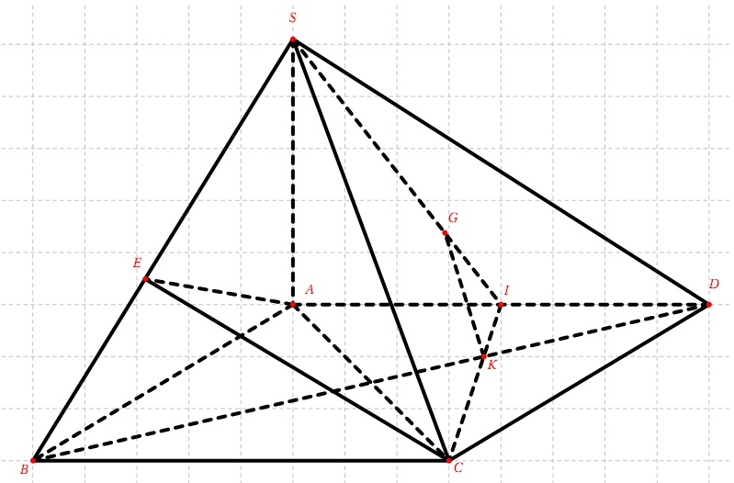
Câu 5  (4.0 điểm) | a.Chứng minh .  Giải:  Ta có:  Ta có: | 0,25  0,25  0,25  0,25
Câu 5  (4.0 điểm) | b. Chứng minh  Giải:  Ta có:  Ta có:  Ta có: | 0,25  0,25  0,25  0,25
Câu 5  (4.0 điểm) | c. Xác định và tính góc giữa hai mặt phẳng và .  Giải:  cân tại S có SO là trung tuyến nên cũng là đường cao  là hình vuông .  Ta có:  Ta có:  vuông tại A góc nhọn .  vuông tại A có: | 0,25  0,25  0,25  0,25
Câu 5  (4.0 điểm) | d. Gọi và lần lượt là trọng tâm của các tam giác và Tính góc giữa đường thẳng và mặt phẳng .  Giải:  Gọi là trung điểm của .  Vì là trọng tâm của các tam giác do đó và  Vì là trọng tâm của các tam giác do đó và  Tam giác SCI có  Vì GK//SC nên  Ta có:  tại (cmt)  là hình chiếu vuông góc của đường thẳng trên mặt phẳng  Do đó .  Ta có (vì vuông tại ).  Vậy .  Ta có , vuông tại .  Lại có vuông tại .  vuông tại .  Xét vuông tại , ta có  Vậy góc giữa đường thẳng và mặt phẳng bằng | 0,25  0,25  0,25+0,25

